«Утверждаю»
Директор Муниципального бюджетного общеобразовательного учреждения «Татарская гимназия №2 имени Шигабутдина Марджани при Казанском федеральном университете» Московского района г.Казани
________ Р.Р.Гайнуллин
«_28_»_августа_2023

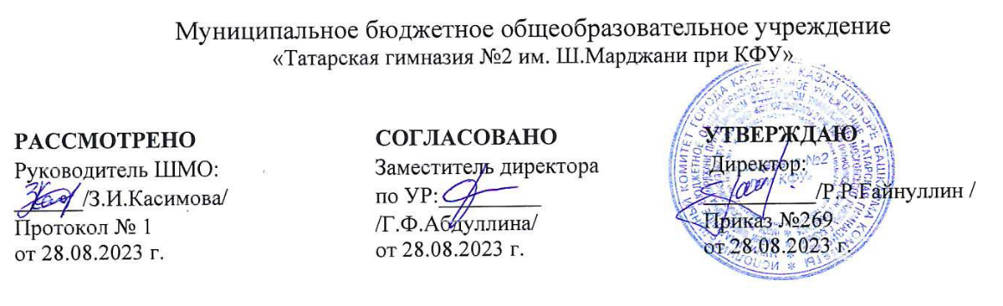
Приложение №23 к ФОП НОО,ООО,СОО

Календарный учебный график на 2023-2024 учебный год
Муниципального бюджетного общеобразовательного учреждения
«Татрская гимназия №2 при КФУ» Московского района г.Казани
1. Продолжительность учебного года составляет:
1 класс – 33 учебные недели,
2- 11 классы – 34 учебные недели.

2. В целях создания условий для организованного отдыха детей, обеспечивающего безопасность жизни и здоровья школьников, реализации единого плана мероприятий с обучающимися в каникулярное время на основании рекомендательного письма Министерства образования и науки Республики Татарстан «О сроках каникул в 2023/2024 учебном году»:
Утвердить годовой календарный учебный график:
- 01.09 - 27.10. 2023 года – первая учебная четверть
28.10.2023– 06.11.2023 (10 дней)– осенние каникулы
- 07.11 – 29.12. 2023 года – вторая учебная четверть
30.12.2023 – 08.01.2024 (10 дней) – зимние каникулы
- 09.01 – 22.03. 2024 года – третья учебная четверть
23.03 – 31.03.2024 (9 дней)– весенние каникулы
- 01.04 – 26.05. 2024 года – четвертая учебная четверть
- с 17.02.2024 по 25.02.2023 (9 дней) – дополнительные каникулярные дни для учащихся первых классов.
Определить дату начала учебного года – 1 сентября 2023 года.
3. Занятия в гимназии проводятся в одну смену. Занятия начинаются в 8.00 ч.
Обучение в первых классах осуществляется с соблюдением следующих дополнительных требований:
- учебные занятия проводятся по пятидневной учебной неделе и только в первую смену;
- использование «ступенчатого» режима обучения в первом полугодии (в сентябре, октябре - по 3 урока в день по 35 минут каждый, в ноябре-декабре - по 4 урока по 35 минут каждый, в январе-мае - по 4 урока по 45 минут каждый);
- организация в середине учебного дня динамической паузы с продолжительностью не менее 40 минут в сентябре-октябре;
- обучение проводится без балльного оценивания знаний обучающихся и домашних заданий;
- дополнительные недельные каникулы в третьей четверти (февраль);
- уроки физической культуры в адаптационный период проводятся последними уроками.
Использование «ступенчатого» режима обучения в первом полугодии осуществляется следующим образом. В сентябре-октябре четвертый урок и один раз в неделю пятый урок (всего 45 уроков) проводятся в нетрадиционной форме: целевые прогулки, экскурсии, уроки-театрализации, уроки-игры. Содержание нетрадиционных уроков направлено на развитие и совершенствование движения обучающихся. Уроки в нетрадиционной форме распределяются в соответствии с рабочими программами учителей в рамках учебного плана следующим образом: 23 урока физической культуры и 22 урока по другим учебным предметам, в том числе: в нетрадиционной форме, которые проводятся последними уроками (4-5 экскурсий по окружающему миру, 3-4 экскурсии по изобразительному искусству; 4-6 нетрадиционных занятий по технологии, 3-4 уроков театрализаций по музыке, 5-6 уроков - игр и экскурсий по математике (кроме уроков русского языка и литературного чтения).
Во 2-11 классах - шестидневная учебная неделя.

4. Группа продленного дня работает для обучающихся 1-4 классов с 13.00 до 19.00.
Расписание звонков для 2-11 классов
8.00 – 8.45 1 урок
8.45-8.55 перемена
8.55 – 9.40 2 урок
9.40 - 9.50 перемена
9.50 – 10.35 3 урок
10.35 – 10.55 большая перемена
10.55 – 11.40 4 урок
  - – 12.00 большая перемена
12.00– 12.45 5 урок
12.45 – 12.55 перемена
12.55 – 13.40 6 урок
13.40 - 13.50 перемена
13.50– 14.35 7 урок

